История изобретений
- Первый автомобиль появился в 1806 году
- Бензин появился в 1825 году
- Поезд появился в 1825 году
- Фотоаппарат появился в 1826 году
- Электрическая лампочка появилась в 1872 году
- Домашний телефон появился в 1876 году
- Велосипед появился в 1885 году
- Видеокамера появилась в 1891 году
- Радио появилось в 1895 году
- Магнитофон появился в 1900 году
- Стиральная машина появилась в 1908 году
- Холодильник появился в 1913 году
- Самолет появился в 1914 году
- Телевизор появился в 1939 году
- Компьютер появился в 1941 году
- Интернет появился в 1969 году
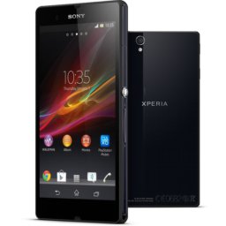
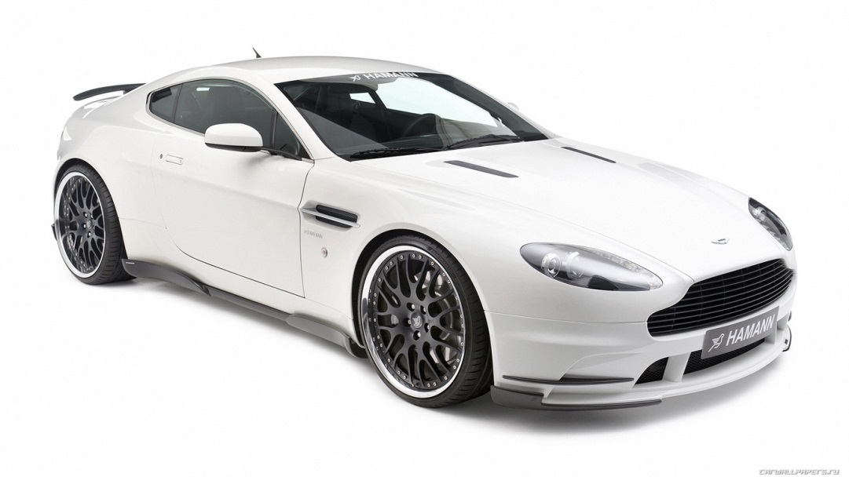
- Сотовый телефон появился в 1973 году

